ANNEXE VI
Rallye lecture CM-6e 2008/2009

Fiche d’inscription

Merci de bien vouloir renseigner les tableaux ci-dessous et transmettre ces documents aux deux adresses ipef.cp@orange.sn et me.menrath@orange.sn au plus tard :
- le vendredi 12 septembre 2008 pour les établissements dont la rentrée scolaire a lieu entre le 1er et le 10 septembre ;
- le mercredi 24 septembre 2008 pour les établissements dont la rentrée scolaire a lieu entre le 11 et le 22 septembre.
Il est important de retourner cette fiche même si votre établissement ne participe pas au rallye lecture.
Marilyn Menrath
Laurent Daynac

NOM DE L’ETABLISSEMENT
NOMBRE DE CLASSES DU PRIMAIRE QUI PARTICIPENT AU RALLYE LECTURE
NOMBRE DE CLASSES DU SECONDAIRE QUI PARTICIPENT AU RALLYE LECTURE
NOM DU COORDONNATEUR

PRIMAIRE
Classes engagées dans le projet | Prénom et nom de l’enseignant | Mél de la classe
(Ajouter des lignes si nécessaire)

SECONDAIRE
Classes engagées dans le projet | Prénom et nom de l’enseignant | Mél de la classe
(Ajouter des lignes si nécessaire)
Rallye lecture CM-6ème 2008/2009
Elaboration d’un questionnaire

Si votre établissement participe au projet, il est demandé à l’équipe pédagogique du cycle 3 d’élaborer le questionnaire d’une des œuvres qui ont été sélectionnées pour le rallye lecture. Des aides pour rédiger les questionnaires seront transmises prochainement.

Choisir parmi les œuvres ci-dessous celle dont le questionnaire sera élaboré par l’équipe pédagogique de votre établissement. Merci de faire connaître deux vœux.

Nom de l’établissement :
1er VŒU : | 2nd VŒU :

albums | L'Epopée de Soundiata Keita | Konaté Dialiba | 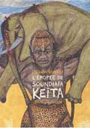
romans de la littérature de jeunesse et récits illustrés | Kamo l'idée du siècle | Daniel Pennac | 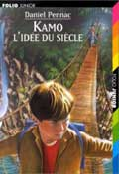
romans de la littérature de jeunesse et récits illustrés | Drôle de samedi soir | Claude Klotz | 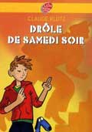
contes | Le Petit Prince | Antoine de Saint-Exupéry | 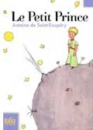
bandes dessinées | Les trois chemins | Lewis Trondheim | 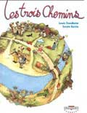
poésie | Le tireur de langue | Henry Roure | 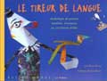
Plus d’informations sur ces œuvres à l’adresse http://www.ipefdakar.org/actualites/rallye_lecture0809/index.htm

Rallye lecture CM-6ème 2008/2009
Calendrier

Juin 2008 | Sélection dans les établissements des œuvres du rallye lecture.  Commande des ouvrages.
Fin août 2008 | Réception des livres à l’Inspection (pour les établissements qui ont participé à la commande groupée).
Avant les 12 et 24 septembre 2008 (selon la date de rentrée scolaire) | Envoi des fiches d’inscription des classes engagées dans le rallye et choix de l’œuvre retenue par l’équipe pédagogique pour élaborer le questionnaire.
Octobre 2008 | Début de la lecture des œuvres en classe.  Diffusion par l’Inspection des brochures d’information sur le rallye.
Avant le 3 octobre 2008 | Elaboration des questionnaires par les enseignants dans les établissements et envoi à l’adresse ipef.cp@orange.sn (questionnaire + corrigé).
Mercredi 8 octobre 2008 | Réunion à Dakar pour la rédaction finale des questionnaires.
Au plus tard, mercredi 15 octobre 2008 | Mise en ligne des questionnaires et du journal électronique du rallye lecture sur le site de l’Inspection.
Octobre 2008 à avril 2009 | Lecture des œuvres, réponses aux questionnaires, échanges entre classes (au sein du même établissement et entre classes d’établissements différents) à propos des réponses à apporter aux questions ouvertes des questionnaires et concernant les jeux de lecture mis en ligne dans le journal électronique du rallye.
Mai 2009 | Exposition des travaux des élèves, rencontres avec des auteurs, remise de prix.

